Automotive News Europe: az európai piacok negyedén a Toyota az első
Az Automotive News Europe a JATO Dynamics-ra hivatkozva közzétette a 2020 első négy hónapjára vonatkozó európai uniós újautó-értékesítési adatokat. A Toyota mindenki másnál több országban vezette az eladásokat, és még több helyen volt benne a Top 3-ban.

Éves viszonylatban megdöbbentő 74 százalékkal zuhantak az európai újautó-eladások 2020 áprilisában – derül ki az Automotive News Europe által közölt, a JATO Dynamics piaci elemző szervezet adatain alapuló elemzésből. Mindössze 11 márka volt, amely ennél szerényebb veszteségeket könyvelhetett el, köztük többségben a prémium- és luxusmárkák, valamint csupán három tömegpiaci szereplő.
Az áprilisi eladások ranglistáján szereplő modellek ugyancsak komoly forgalomcsökkenést regisztráltak, ugyanakkor a tíz legnépszerűbb európai modell közül a Toyota Corolla iránti kereslet csökkent a legcsekélyebb mértékben. A Toyota alsó-középkategóriás újdonsága még bravúrosabban teljesített a január-áprilisi időszakban: egyike volt annak a mindössze három típusnak, amely növelni tudta forgalmát! A négy hónap alatt 45 557 Corollát adtak el Európa-szerte, csaknem kétszer annyit (+90,4%), mint 2019 azonos időszakában.
Ahogy az korábbi gazdasági válságoknál már megmutatkozott, a vihar elmúltával elsősorban azoknak a vállalatoknak, márkáknak van esélye a gyors visszatérésre, amelyek még a legnehezebb időkben is képesek megőrizni helyüket a fogyasztók tudatában. A Toyota ezen a téren szintén megnyugtatóan kiváló eredménnyel büszkélkedhet: Európa 27 országát elemezve mindenki másnál több piacon bizonyult a legnépszerűbb autógyártónak. A japán márka a teljes európai piac negyedét uralja, nem kevesebb mint hét országban vezeti az eladási rangsort, emellett típusai további hét dobogós helyezéssel büszkélkedhetnek.

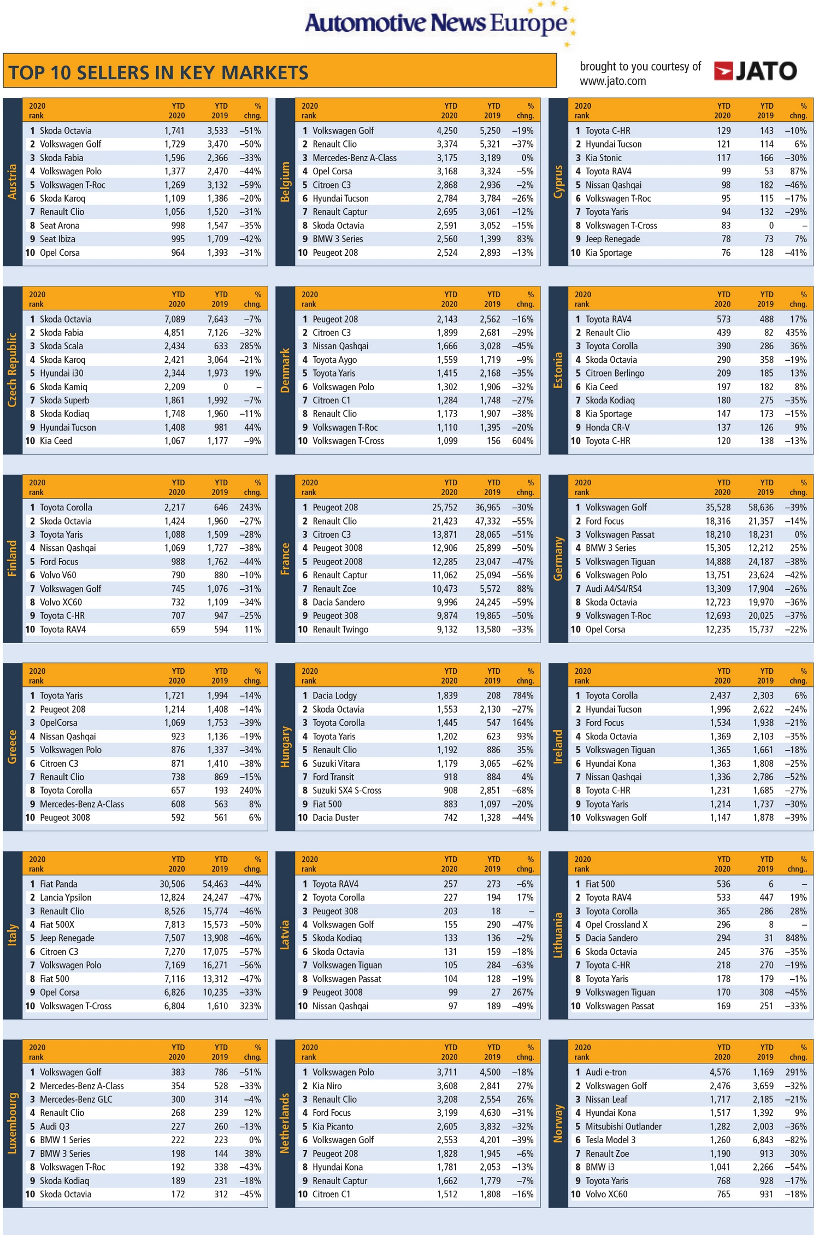
A Baltikum legnépszerűbb típusa a Toyota RAV4: Észtországban és Lettországban az első, Litvániában a második legkeresettebb modell; ugyanitt a Corolla egy ezüst- és két bronzérmet szerzett. A Toyota Corolla magabiztosan vezeti az eladásokat Lengyelországban, Írországban és Finnországban is. A Toyota C-HR Ciprus, a Yaris pedig Görögország első számú új autója, s utóbbi Lengyelországban a harmadik helyen zárta az év első négy hónapját. Részletek a képgalériában található nagyfelbontású táblázatban és a csatolt pdf-ben.

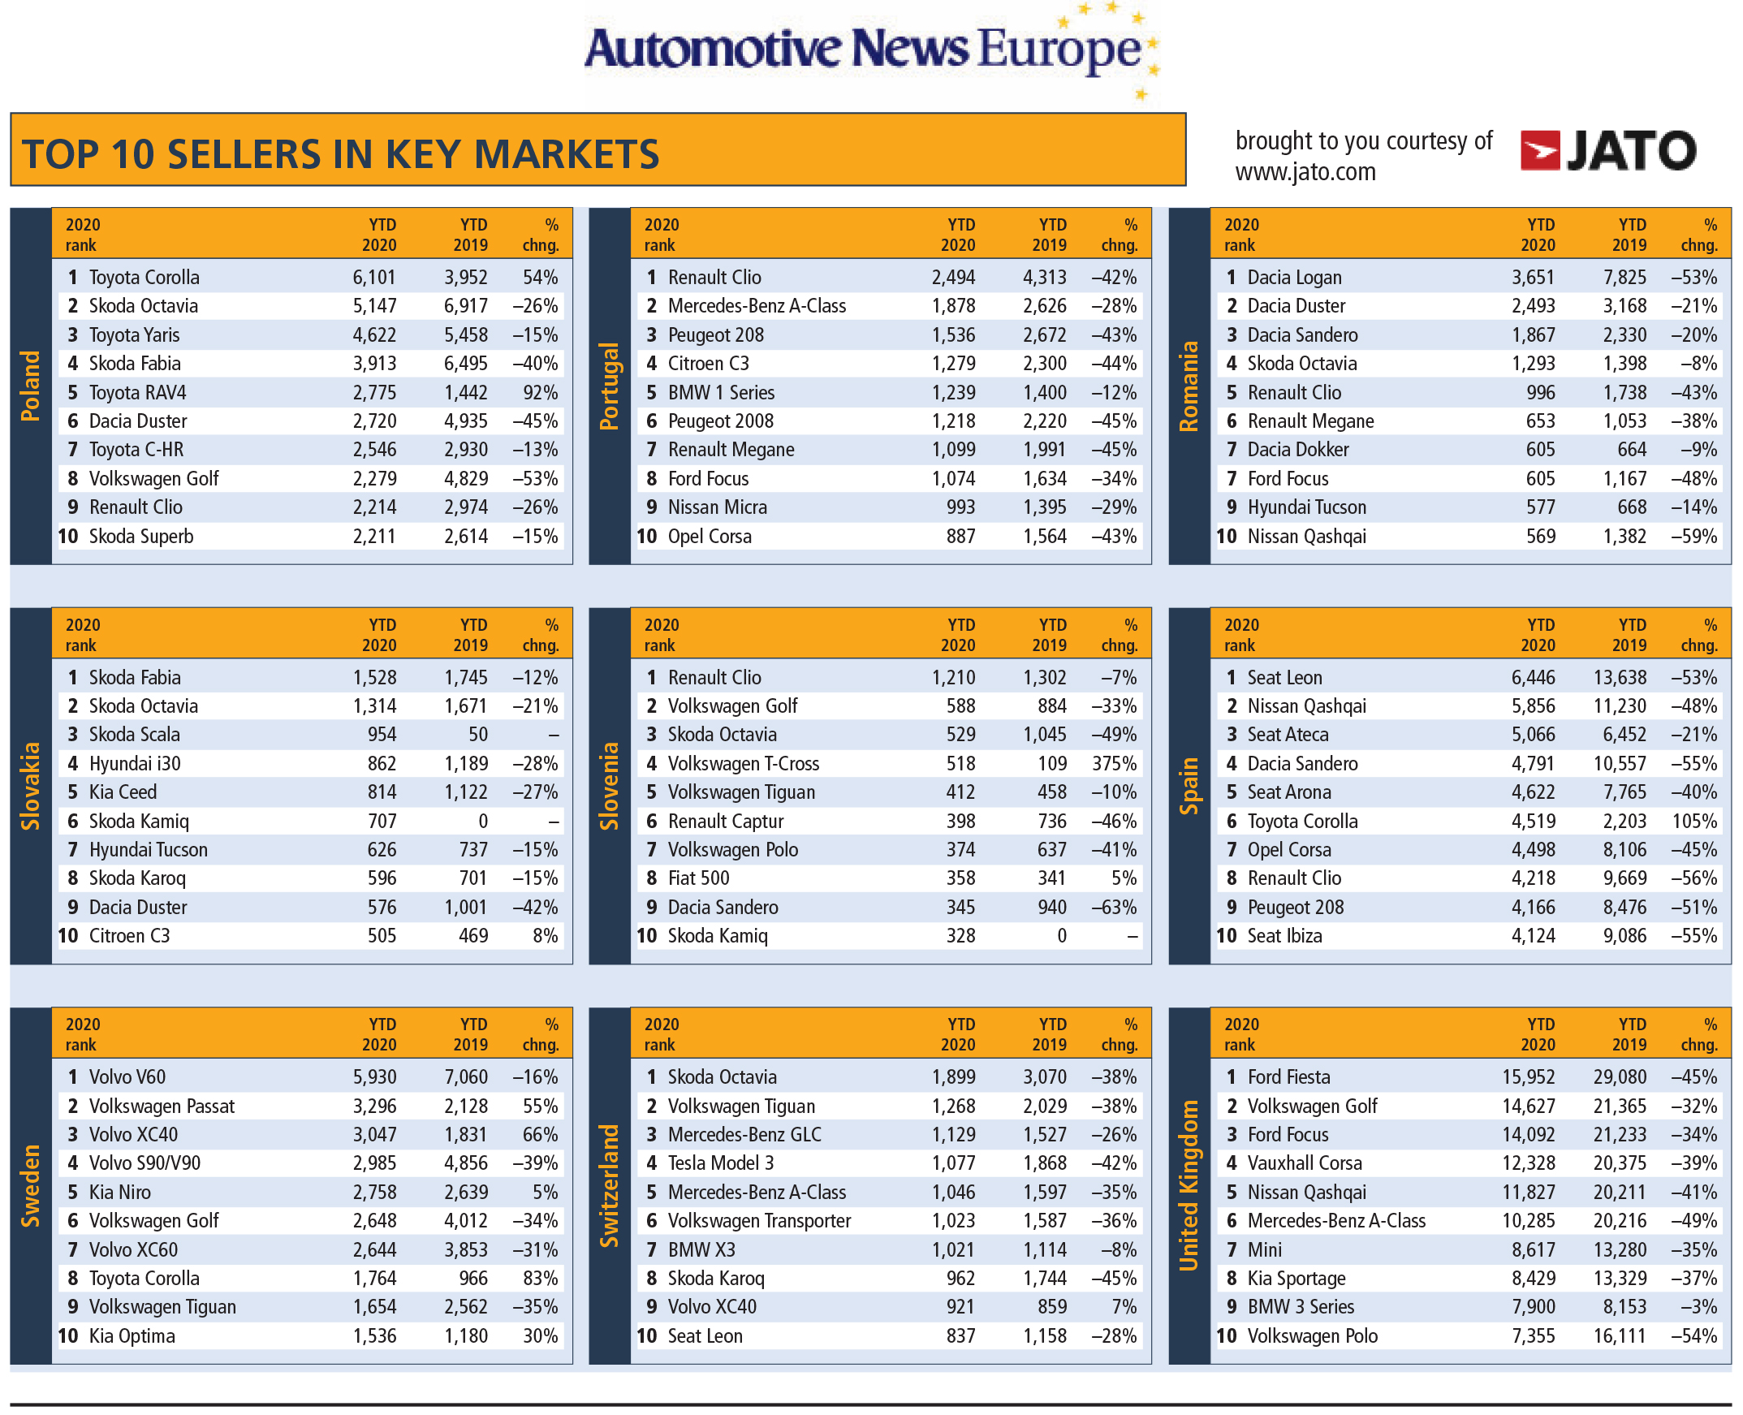
Ami a magyarországi eladásokat illeti, a Toyota Corolla a harmadik, a Yaris pedig a negyedik legerősebb modell volt január és április között; mindkét típus elismerésre méltó növekedést könyvelhetett el.
 | Legnépszerűbb modellek Magyarországon | 2020.I–IV. | 2019.I–IV. | Változás %
1. | Dacia Lodgy | 1839 | 208 | 784
2. | Skoda Octavia | 1553 | 2130 | -27
3. | Toyota Corolla | 1445 | 547 | 164
4. | Toyota Yaris | 1202 | 623 | 93
5. | Renault Clio | 1192 | 886 | 35
6. | Suzuki Vitara | 1179 | 3065 | -62
7. | Ford Transit | 918 | 884 | 4
8. | Suzuki SX4 S-Cross | 908 | 2851 | -68
9. | Fiat 500 | 883 | 1097 | -20
10. | Dacia Duster | 742 | 1328 | -44

Fotók: Toyota
Adatok: JATO.com, Automotive News Europe, DATAHOUSE

Kiadta a Smarter Média Kommunikációs Ügynökség (http://news.smartermedia.hu)
Forrás: https://news.smartermedia.hu/nemzetkozi-hirek/automotive-news-europe-az-europai-piacok-negyeden-toyota-az-elso

